Mardi 17 octobre 2017
8h30 – Accueil – café
9h – Le Contrat de Baie : une reconquête progressive de la qualité des eaux et des écosystèmes de la Baie de Fort-de-France (2010-2017) (P. QUENEHERVE)
9h 30 - Le phénomène « sargasses » aux Antilles - le cas de la Guadeloupe (F. LUREL)
10h - Présentation de la problématique du déboisement et de l’envasement consécutif du lagon de Mayotte (M. CHARPENTIER)
10h30 – Pause
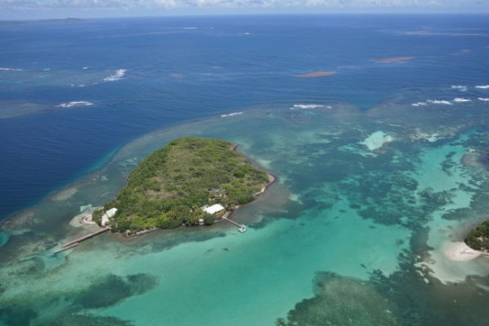
10h45 – Présentation d’un film sur la problématique de l’orpaillage en Guyane
11h – La création du Parc naturel marin de la Martinique à l’épreuve de la concertation : entre fragmentation des acteurs et incompréhension réciproque (J. DANIEL)

11h30 – La décharge de Morne à l'eau, en Guadeloupe: une réhabilitation exemplaire – (P. LOMBION)
La Martinique, vue du ciel © Mad'In Drone
12h – Pause déjeuner
14h – Les enjeux d'une gestion environnementale partagée au niveau des fleuves frontaliers de Guyane (C. SUZANON et R. CAPE)
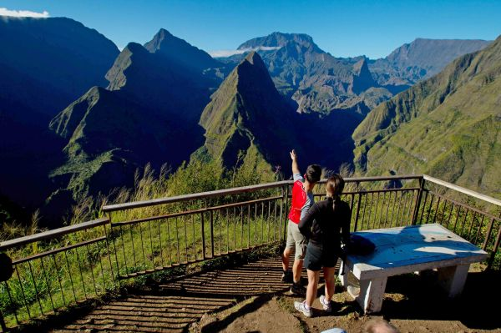
14h30 – Présentation de l’AFB et de la mise en place des ARB (JJ POURTEAU, directeur délégué outre mer de l’AFB)
15h – Travail en ateliers sur les objectifs d’une ARB dans une région d’outre mer, les spécificités liées à l’outre mer, la méthodologie pour la mise en place d’une ARB, l’identification des écueils.
15h – 45 – Pause
Parc National de La Réunion © MEIGNEUX/COEURS DE NATURE/SIPA
16h – Restitution des ateliers
16h30 – Présentation d’une déclaration des CCEE synthétisant les conclusions du colloque en termes de recommandations pour la prise en compte de la biodiversité dans les politiques et pour la mise en place d’ARB en outre-mer
16h45 – Discours de clôture

